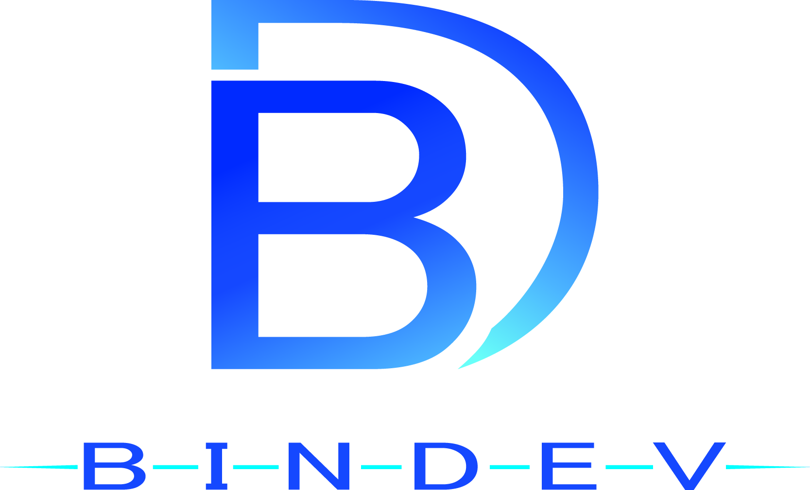
Justificación logo empresa:
Para la creación del logotipo de nuestra empresa se determinó usar las letras iniciales del nombre completo con un diseño llamativo uniendo en este caso la letra B de Binary (binario), con la letra D de Development (desarrollo). Con este diseño se pretende representar las conexiones entre las personas y los productos que desarrollamos, además de esto reforzar el sentido de conexión que existe en el área de nuestro trabajo, en nuestro caso, el desarrollo de software para sitios web.Se eligieron colores con tonos azules y celestes ya que representan la tecnología. Y son colores utilizados para transmitir confianza además de velocidad y dinamismo. Además para reforzar el sentido de conexión y unidad que queremos transmitir con nuestro logo se utilizaron líneas entrelazadas con el nombre de la empresa.

Justificación logo cliente:
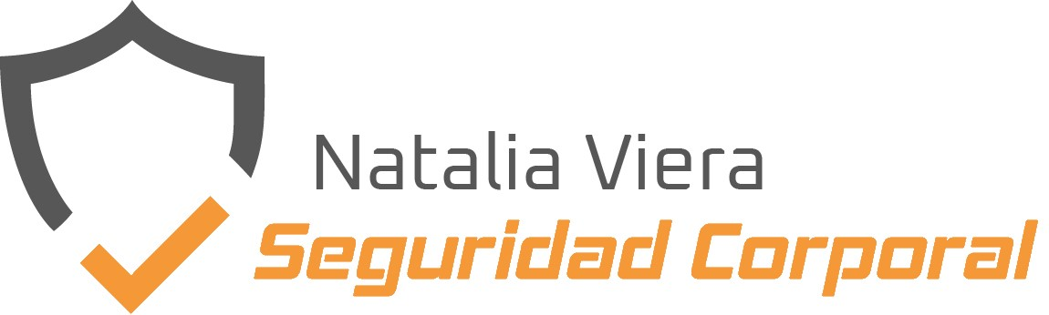

El escudo representa la seguridad y la solidez. La palomita trasmite éxito y calidad. Cumplimiento de una tarea. El color naranja evoca lo industrial por el oxido del metal, además de ser el color utilizado en las señales de advertencia. La razón por la que se le da ese uso es porque es un color brillante y visible, ya que contrasta bien con el entorno. Llama la atención. Al ser un naranja claro, acercándose al dorado, puede sugerir prestigio y alta calidad.
Para contrarrestar con este color naranja tenemos un gris neutral, sin ser totalmente negro para no hacer un contraste tan alto con el fondo.

